Laboratoire – I am Groot!
À partir du HTML et des images déjà disponibles, il s’agit de reproduire la page suivante en utilisant du CSS uniquement.

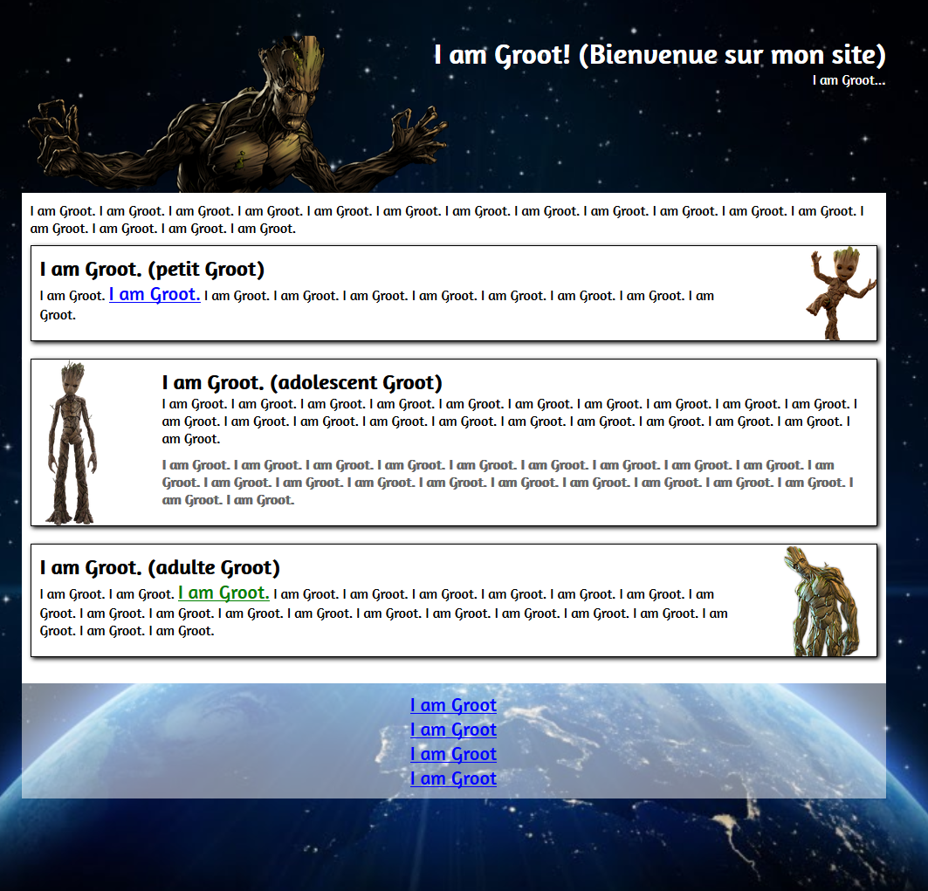

Notes :
- Le site est de 990px de largeur, et est centré dans le navigateur.
- La police de caractères est : Amaranth (disponible dans le dossier fonts).
- Les 3 boîtes avec les « groots » possèdent un contour en dégradé : 2px 2px 5px noir.
- Pour le reste, allez-y à l’oeil!

